电信发展顾问组（TDAG）  第31次会议，瑞士日内瓦，2024年5月20-23日 | 
 | 文件 TDAG-24/23(Rev.1)-C
 | 2024年5月15日
 | 原文：英文
电信发展局主任
2025年世界电信发展大会（WTDC-25）的筹备工作
概要：
本文件介绍了2025年世界电信发展大会（WTDC-25）迄今为止的筹备情况，大会定于2025年11月17-28日在阿塞拜疆巴库举行。
需采取的行动：
请TDAG将本文件记录在案并提供必要的指导。
参考文件：
不适用

1 背景
1.1 国际电联《组织法》第141款规定，在两届全权代表大会之间须召开一届世界电信发展大会（WTDC）。
1.2 第77号决议（2022年，布加勒斯特，修订版）做出决议，于2025年最后一个季度举行世界电信发展大会。
1.3 世界电信发展大会第31号决议（2022年，基加利，修订版）坚信，在区域层面协调国际电联电信发展部门（ITU-D）六个区域的筹备工作对成员国大有裨益。

2 世界电信发展大会的地点、会期、日期和会址
2.1 在2022年全权代表大会（PP-22）期间，泰国政府致函国际电联，表示有兴趣在曼谷承办WTDC-25。该函作为PP-22/136号文件公布。
2.2 泰国政府于2023年12月7日致函，表示很遗憾无法如前所述承办大会。
2.3 国际电联于12月19日向国际电联所有成员国发出了CL-23/51号通函，向其通报了有关承办WTDC-25的情况并请有兴趣承办大会的国家与秘书长联系。
2.4 继该通函之后，澳大利亚、约旦、阿曼、阿塞拜疆和埃及向国际电联表示有兴趣获得关于承办发展大会的要求和费用方面的信息。电信发展局提供了所需信息，并要求各成员国主管部门做出的决定应在2024年3月31日之前通报。
2.5 与此同时，已在日内瓦国际会议中心（CICG）预订了2025年12月1-12日的时间，需要在6月14日前予以确认。
2.6 2024年3月15日，收到阿塞拜疆的3-27/2-1902/2024号信函，提出申办WTDC-25（请参见附件1）。
2.7 2024年3月22日，BDT主任通过BDT/DDR/12554号信函（请参见附件2）答复了阿塞拜疆主管部门，阿塞拜疆于2024年4月3日通过3-24/2-2278/2024号信函（附件3）复函，确认了其2025年11月底在巴库承办大会的提案。
2.8 在2024年4月26日的另一封文号为3-27/2-2991/2024的信函中，阿塞拜疆给出了拟议的具体日期：2025年11月17-28日（附件4）。
2.9 将向TDAG-24提交一份载有WTDC-25拟议议程草案的文件，供TDAG批准（TDAG-24/24号文件）。
2.10 载有上述地点和日期以及议程草案的文件将提交理事会2024年会议批准（C-24/30号文件）。

3 大会的筹备工作
3.1 不久将开始与阿塞拜疆就东道国协议进行谈判。

4 筹备进程
4.1 根据第31号决议，将组织六个区域性筹备会议（RPM），六个区域中的每个区域一个，与为期一天的区域发展论坛（RDF）背对背举行。
RPM力求使每个区域的成员均参与WTDC的进程，鼓励在大会前开展区域协调。RPM亦旨在确定各区域关注的议题和需要应对的挑战，以促进电信/ICT的发展，并帮助成员国和部门成员确定共同的工作重点。
以下是各区域召开RDF和RPM的日期：
区域 | 电信发展局建议的日期 | 东道国
阿拉伯国家 | 2月3-5日（待定）
欧洲 | 2月24-26日
亚太 | 3月17-19日（待定）
美洲 | 3月31日-4月2日（待定） | 待定
非洲 | 4月7-11日（待定）
独联体 | 4月23-24日（待定）
4.2 同样根据第31号决议，将于2025年5月12日召开一次RPM协调会议，与2025年5月12-16日在日内瓦国际电联总部举行的电信发展顾问组（TDAG）背对背进行。
4.3 根据2017-2022年期间公认的做法以及成员的良好反馈，计划召开两次WTDC-25跨区域筹备会议（IRM），具体安排如下：
IRM-1 | 2025年7月14-15日，瑞士日内瓦
IRM-2 | 2025年9月29-30日，瑞士日内瓦
IRM对所有ITU-D成员开放。鼓励成员国在其代表团中吸纳监管机构、政策制定者、民间团体、学术界、互联网技术社区、青年、性别平等组织和其他方的代表。
IRM议程是围绕RPM期间开展的重大讨论制定的，其中可能包括成员国、部门成员、区域电信组织（RTO）、电信发展局和其它利益攸关方的提案。讨论的焦点是需要不同区域之间协调和达成协商一致的关键议题。
4.4 TDAG在其2023年会议上成立了两个工作组，以启动WTDC-25的筹备工作：
• TDAG关于研究组课题未来工作组（TDAG-WG-futureSGQ），由Ahmad R. Sharafat博士（伊朗）任主席。该组于3月4日召开了第一次会议，就将提交TDAG-24批准的职责范围达成了一致。工作组还商定了推进其工作的会议日历。有关工作进展的TDAG-24/25号文件将提交2024年TDAG会议。
• TDAG归纳整理决议工作组（TDAG-WG-StreamRes），由Andrea Grippa女士（巴西）任主席。工作组于4月18日召开了第一次会议，就职责范围和会议日历达成了一致。职责范围将提交TDAG-24批准。有关工作进展的TDAG-24/19号文件将提交2024年TDAG会议。
4.5 除上述工作组外，TDAG可以决定成立更多的小组。

Annex 1
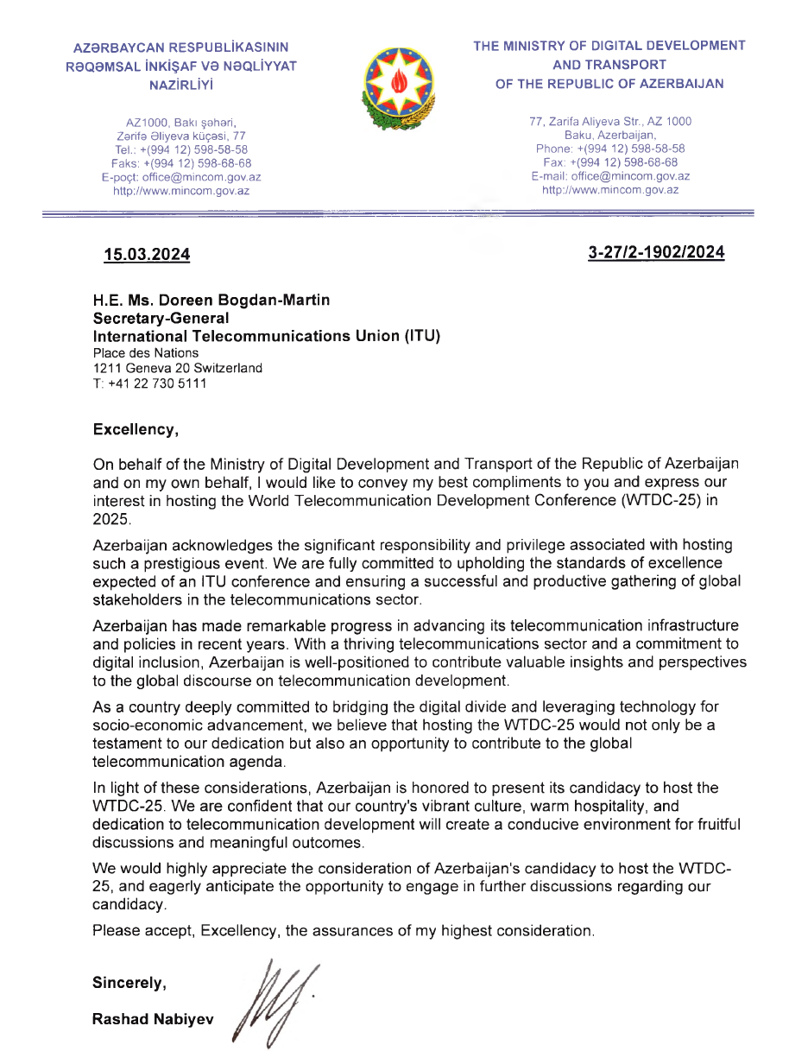

Annex 2
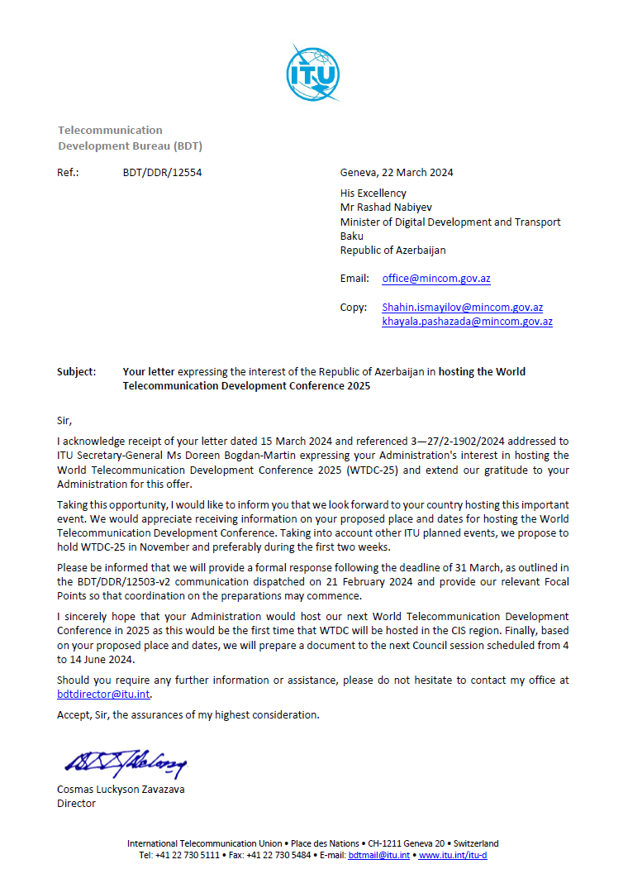
Annex 3
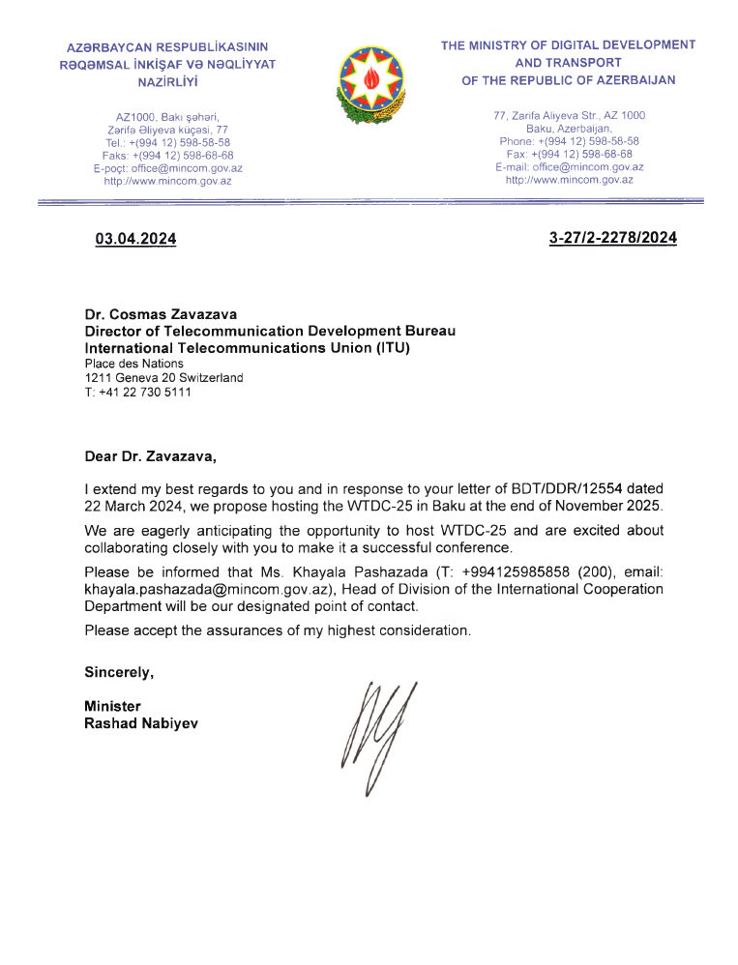

Annex 4



